# Informe del método de Ingeniería

En el presente taller para el curso de *,* tratamos el caso de cómo llevar manejo de una base de datos la cual nos proporciona información sobre los últimos eventos sísmicos del mundo, para la empresa REYES SA. Entre las necesidades del cliente se encuentra: El manejo de tabla de datos, filtrar información, manejo de estadística por medio de gráficas, además de utilizar un mapa en el cual se pueda evidenciar tales sismos, poder hacer polígonos en el mapa, y más.

## Identificación del problema

Según los requerimientos presentados por el REYES SA, se identifica que el principal problema que esta entidad podría tener es: **Mostrar los sismos un mapa en el cual se pueda interactuar.** En efecto, además de este problema hay pequeños subtemas, como es el de tratar una base de datos, la cual tiene que ser administrada para que pueda ser mejor entendida. El no tratar estos datos en una aplicación puede generar una completa desorganización en la información y registros sísmicos. Esto a su vez, puede provocar insatisfacción y complejidad en la labor por parte de los empleados de REYES SA la cual es una empresa que se encarga de los sismos mundiales.

## Recopilación de información

Para darle una solución al problema necesitamos definir las herramientas que nos ayudaran a solucionarlo, por ejemplo, la herramienta gmaps en C#, el cual nos ayuda a visualizar los últimos sismos del mundo en un mapa. Al no tener mucha experiencia, se puede utilizar tutoriales que hay en internet como el que creo la página : Independent Software.

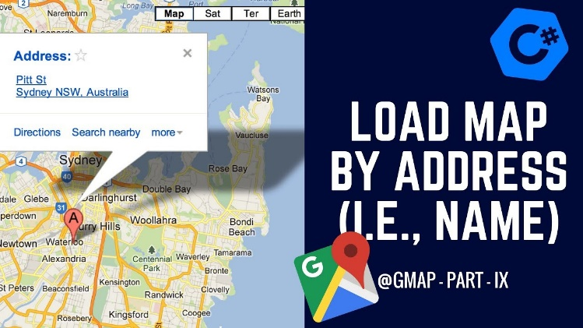

También se utiliza el leguaje C# el cual es una herramienta que nos sirve para moldear este problema y darle una posible solución a la empresa REYES SA.

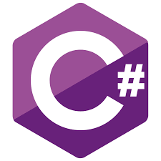

Ademas de estas herramientas, se necesita una base de datos, para poder saber cómo modelar la información. Por ejemplo, se puede utilizar las bases de datos que se encuentran en una página llamada iris Washington.

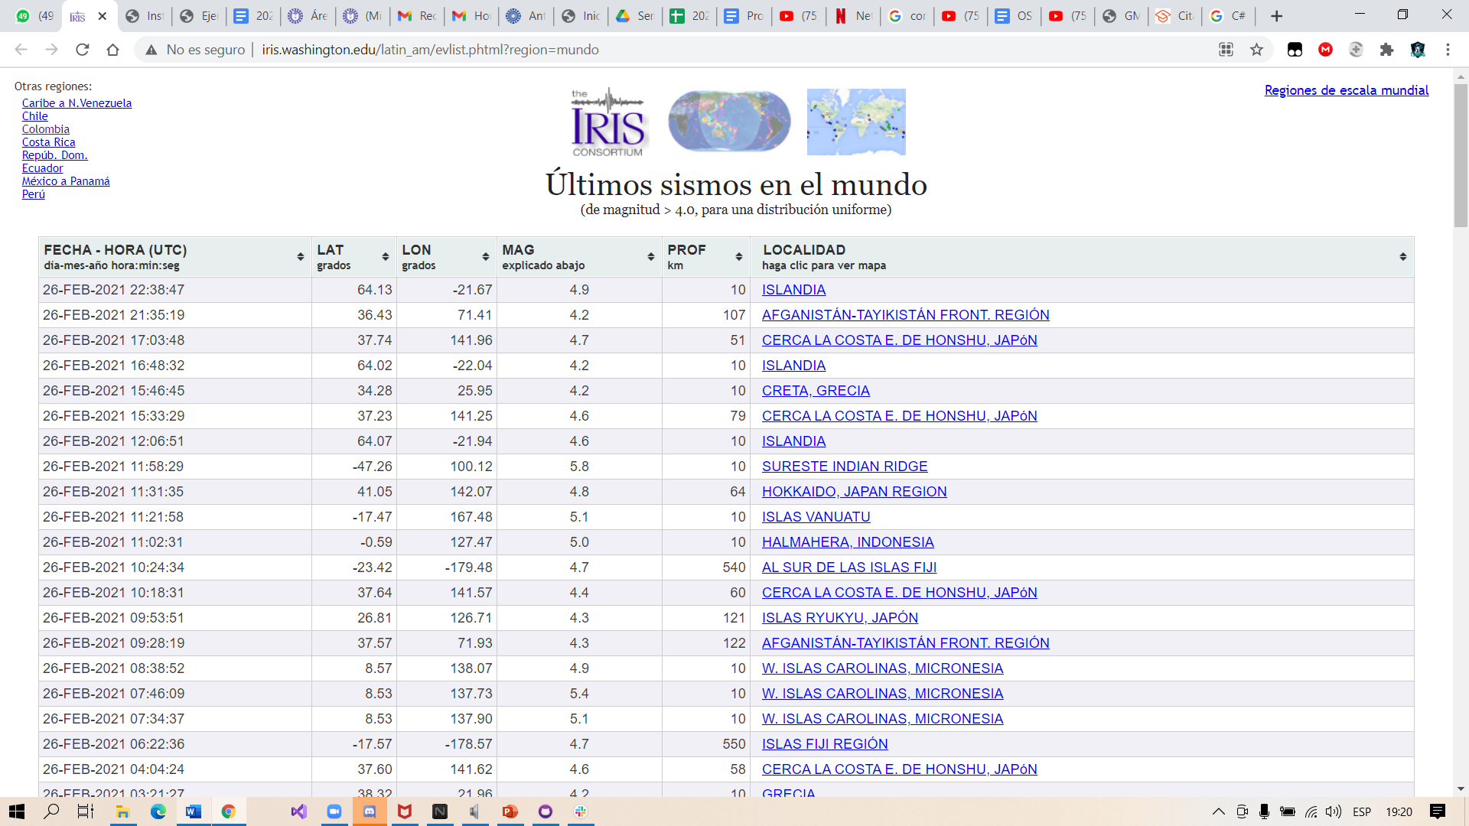

## Búsqueda de soluciones creativas

Para resolver el problema de como modelar información de una base de datos, con gráficas, mapa, y demás se obtuvieron las siguientes ideas:

-utilizar la herramienta y/o leguaje de programación java utilizando escene builder, para construir mapas y modelar la información como se necesita, además de poder tener.

-Utilizar iris, como base de datos además de tomar el lenguaje C# para modelar la aplicación y utilizar gmaps para poder mostrar la información mucho mejor.

## Transición de la formulación de ideas a los diseños preliminares

Para los diseños preliminares se miro cual de las dos ideas es mejor y pues elegimos la segunda que es utilizar a C# como herramienta para programar esta aplicación, ya que se facilita la creación de una aplicación, además no toca utilizar un agente externo como eescene builder como tocaria en java.

## Blibliografia

Oostenrijk, A. (2016, 29 agosto). *GMap.NET Beginners Tutorial: Maps markers, polygons and routes (updated for VS2015 and GMap.NET 1.7)*. Independent Software. http://www.independent-software.com/gmap-net-beginners-tutorial-maps-markers-polygons-routes-updated-for-vs2015-and-gmap1-7.html